Памятка «Африканская чума свиней»

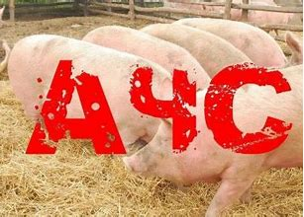
Африканская чума свиней (АЧС) – особо опасная заразная болезнь домашних, диких и декоративных свиней, не представляет опасности для человека, но смертность животных достигает 100%! Средств профилактики АЧС нет, попытки лечения больных свиней строго запрещены! При возникновении очага АЧС устанавливается карантин.
Все свиньи, находящиеся в очаге болезни, подлежат убою. Трупы убитых и павших свиней, навоз, остатки кормов, тару, инвентарь, деревянные полы, кормушки, перегородки, изгороди сжигают на месте.
Помещения, где содержались свиньи, дезинфицируют.Вирус АЧС очень устойчив в окружающей среде.Угроза заноса возбудителя АЧС и распространения на территории Санкт-Петербурга – это реальность.
Остановить распространение болезни можно:
- если Вы содержите свиней, или знаете, кто из Ваших соседей содержит - сообщите нам об этом!
Пожалуйста, не скрывайте животных от ветеринарной службы. Ветеринарный врач всегда Вам поможет.
ЗНАЙТЕ! Наиболее часто к появлению АЧС приводят несанкционированные перевозки свиней и кормов, скармливание свиньям сборных пищевых отходов домашней кухни, различных пищеблоков и столовых, боенских отходов, а также комбикормов и зернопродуктов, не прошедших термическую обработку.
ПОМНИТЕ! За действия (бездействие), повлекшие за собой возникновение АЧС и её распространение, предусмотрены административная и уголовная ответственности.
Только вместе мы сможем защитить животных и остановить распространение АЧС.
Не будьте переносчиками смертельной болезни свиней!
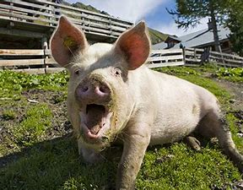
По вопросам регистрации поголовья, а также при подозрении заболевания среди поголовья животных, просим обращаться в государственную ветеринарную службу Санкт-Петербурга: телефоны 461-90-18, 8-931-968-62-70.

